Nowość na polskim rynku - telefony ulefone
Czym są telefony ulefone, czy warto w nie zainwestować oraz jak różnią się od smartphonów dostępnych na rynku? Sprawdź w naszym artykule!

Ulefone - co warto o nich widzieć?

Na rynku występuje mnóstwo modeli telefonów komórkowych. Niemniej jednak, w dalszym ciągu producenci prześcigają się w walce o lepszą jakość telefonów, wydajność oraz ich design. Telefony ulefone to chińska propozycja, która spotkała się z wieloma zwolennikami na międzynarodowym rynku.

Telefony ulefone

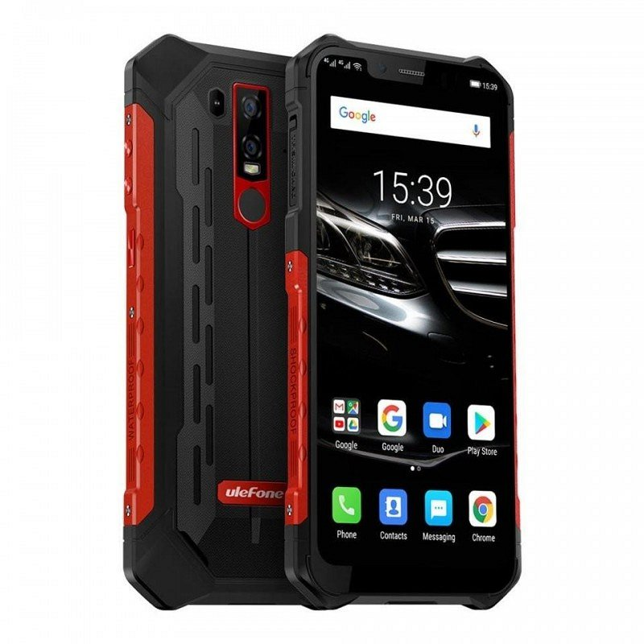
Ulefone to telefony, które prezentują wysoką jakość wykonania oraz nowoczesny i modny design charakterystyczny dla tego producenta. Telefony posiadają bowiem bardzo solidne obudowy, które niewątpliwie są ich zaletą. Nie trzeba zatem dokupować do nich ani casa ani innego etui. Telefony ulefone to smartphony z dobrym współczynnikiem jakości do ceny. Są stosunkowo tanie, jednocześnie zachowując wysoką jakość, te samą co znane i popularne smartphony. Pytanie gdzie można kupić wspomniany model telefonu? Jednym ze sklepów internetowych, który oferuje smartphony jest NikolNet. W katalogu online znajduje się wiele modeli telefonów, w bardzo korzystnej cenie. Jeśli interesuje Cie tańsza alternatywa dla nowoczesnych smartphonów, z pewnością warto byś zainteresował się chińską marką Ulefone. Być może i Ty dołączysz do szerokiego grona jej zwolenników.

